ΑΝΑΚΟΙΝΩΣΗ ΠΑΡΑΚΟΛΟΥΘΗΣΗΣ ΠΛΗΘΥΣΜΟΥ ΔΑΚΩΝ ΜΕΣΚΛΩΝ – ΖΟΥΡΒΑΣ ( 01.8.2022 )
Δράση Βii.2 ΠΡΓ ΟΕΦ ΚΑΝ(ΕΕ) 611&615/14 ΑΣ ΜΕΣΚΛΩΝ
-Το κουκούτσι του ελαιοκάρπου έχει πήξει και πλέον ο καρπός είναι επιδεκτικός προσβολής από τον δάκο.(20% προσβολή)
- Οι καταμετρούμενοι πληθυσμοί δάκου είναι πολύ υψηλοί σε αριθμό (44% θηλυκά και 50% γονιμότητα)
- Εφαρμόστηκε ο Α δολωματικός ψεκασμός ευθύνης ΠΕ Χανίων από 30.6.22 έως 4.7.22.
- Ξεκίνησε ο Β δολωματικός ψεκασμός ευθύνης ΠΕ Χανίων από Παρασκευή 29.7.22
- Ο αριθμός των καταμετρούμενων δάκων παραμένει υψηλός σε όλους τους γεωγραφικούς θύλακες των Μεσκλών – Ζούρβας.
- Η ενεργή συμμετοχή των παραγωγών στους δολωματικούς ψεκασμούς ευθύνης ΠΕ Χανίων είναι απαραίτητη.
ΑΡΙΘΜΟΣ ΣΥΛΛΗΦΘΕΝΤΩΝ ΔΑΚΩΝ ΑΝΑ ΠΕΝΘΗΜΕΡΟ ΑΝΑ ΠΑΓΙΔΑ / ΘΥΛΑΚΑ ΠΕΡΙΟΧΗΣ (ΠΕΡΙΟΔΟΣ 26.5.22 ΕΩΣ 01.8.22)

ΗΜΕΡΟΜΗΝΙΑ | ΒΟΡΕΙΟΣ ΘΥΛΑΚΑΣ | ΜΕΣΟΣ ΘΥΛΑΚΑΣ | ΝΟΤΙΟΣ ΘΥΛΑΚΑΣ
26-05 ΕΩΣ 01-06 | 24 | 26 | 19
01-06 ΕΩΣ 06-06 | 33 | 35 | 22
06-06 ΕΩΣ 11-06 | 38 | 37 | 25
11-06 ΕΩΣ 16-06 | 24 | 27 | 18
16-06 ΕΩΣ 21-06 | 30 | 24 | 22
21-06 ΕΩΣ 26-06 | 31 | 29 | 27
26-06 ΕΩΣ 01-07 | 29 | 26 | 32
01-07 ΕΩΣ 06-07 | 66 | 54 | 61
06-07 ΕΩΣ 11-07 | 61 | 50 | 60
11-07 ΕΩΣ 16-07 | 54 | 38 | 53
16-07 ΕΩΣ 21-07 | 61 | 43 | 50
21-07 ΕΩΣ 26-07 | 70 | 59 | 56
26-07 ΕΩΣ 01-08 | 52 | 48 | 54

ΜΕΤΡΗΣΗ ΔΑΚΩΝ 01.08.22 / ΜΕΤΑΒΟΛΗ ΣΕ ΣΧΕΣΗ ΜΕ ΠΡΟΗΓΟΥΜΕΝΟ ΠΕΝΘΗΜΕΡΟ / ΘΥΛΑΚΕΣ ΚΑΙ ΠΑΓΙΔΕΣ ΔΙΚΤΥΟΥ

ΜΕΤΡΗΣΗ ΔΑΚΩΝ 01.8.22 / ΜΕΤΑΒΟΛΗ ΣΕ ΣΧΕΣΗ ΜΕ ΠΡΟΗΓΟΥΜΕΝΟ ΠΕΝΘΗΜΕΡΟ
ΑΑ | ΠΑΓΙΔΑ | ΣΥΛΛΗΦΘΕΝΤΕΣ ΔΑΚΟΙ 21.7 ΕΩΣ 26.7 | ΜΕΤΑΒΟΛΗ ΣΕ ΣΧΕΣΗ ΜΕ ΠΡΟΗΓΟΥΜΕΝΟ ΠΕΝΘΗΜΕΡΟ
1 | ΧΑΛΕΠΑ | 9 | 0
2 | Κ  ΟΥΠΑ, ΛΑΚΟΣ, ΚΟΚΚΙΝΟ ΣΠΙΤΑΚΙ | 57 | -11
3 | ΧΑΛΕΠΑ, ΠΟΔΑΡΕ, ΕΛΕ | 69 | -17
4 | ΧΑΛΕΠΑ | 17 | -19
5 | ΛΥΓΙΑ | 61 | -8
6 | ΛΥΓΙΑ, ΞΥΛΟΦΟΡΟ | 51 | -14
7 | ΔΕΚΑΛΕ, ΦΥΤΙΔΕ | 59 | -56
8 | ΔΕΚΑΛΕ, ΣΚΑΛΕΣ | 89 | -21
9 | ΒΑΡΗ, ΑΜΠΕΛΑ | 65 | -11
10 | ΣΚΟΤΕΙΝΗ | 18 | -8
11 | ΑΦΡΟΛΑΚΚΟΙ | 69 | -5
12 | ΑΦΡΟΛΑΚΚΟΙ, ΓΡΑΜΠΕΛΕ | 35 | -20
13 | ΡΗΜΑΜΠΕΛΑ, ΠΙΤΣΙΜΑΣ, ΒΙΓΛΑ | 47 | -26
14 | ΡΗΜΑΜΠΕΛΑ | 56 | 7
15 | ΛΥΔΙΑ, ΚΛΗΜΑΤΣΟΡΙ | 77 | 9
16 | ΜΑΣΟΥΛΟΣ | 73 | 14
17 | ΕΛΕΠΡΙΝΟΣ | 46 | -15
18 | ΚΟΛΩΝΕ, ΝΙΚΟΛΑ | 35 | -11
19 | ΔΑΣΟΣ, ΚΟΛΩΝΕ | 44 | -2
20 | ΖΑΓΡΕ | 46 | -9

ΠΡΟΒΛΕΨΗ ΚΛΙΜΑΤΙΚΩΝ ΣΥΝΘΗΚΩΝ ΓΙΑ ΔΑΚΟΠΡΟΣΒΟΛΗ ΕΠΟΜΕΝΗΣ ΕΒΔΟΜΑΔΑΣ
(ΜΕΤΡΙΑ ΕΥΝΟΪΚΕΣ)

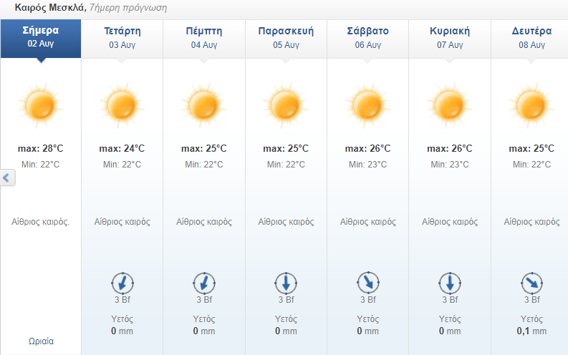

ΔΙΑΚΥΜΑΝΣΗ ΘΕΡΜΟΚΡΑΣΙΑΣ ΚΟΜΗΣ ΕΛΑΙΟΔΕΝΤΡΩΝ ΑΠΟ 1/7 ΕΩΣ 01/8 (ΣΥΣΤΗΜΑ ΑΙΣΘΗΤΗΡΩΝ ΣΕΠ ΜΕΣΚΛΩΝ ΖΟΥΡΒΑΣ)

(ΣΥΝΘΗΚΕΣ ΜΕΣΟΥ ΚΑΥΣΩΝΑ 24,25/7 / ΜΙΚΡΟ ΧΡΟΝΙΚΟ ΔΙΑΣΤΗΜΑ)

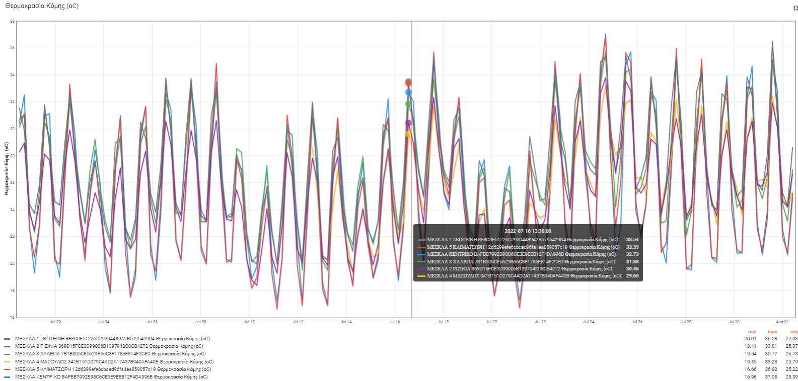

ΧΩΡΙΚΗ ΤΟΠΟΘΕΤΗΣΗ ΣΤΑΘΜΩΝ ΑΙΣΘΗΤΗΡΩΝ

1) ΣΚΟΤΕΙΝΗ (ΣΥΝΤΕΤΑΓΜΕΝΗ ΣΤΑΘΜΟΥ : 23.961436,35.410754)
2) ΡΙΖΙΝΙΑ (ΣΥΝΤΕΤΑΓΜΕΝΗ ΣΤΑΘΜΟΥ : 23.951602,35.395567)
3) ΧΑΛΕΠΑ (ΣΥΝΤΕΤΑΓΜΕΝΗ ΣΤΑΘΜΟΥ : 23.955516,35.424921)
4) ΜΑΣΟΥΛΟΣ (ΣΥΝΤΕΤΑΓΜΕΝΗ ΣΤΑΘΜΟΥ : 23.947329,35.399454)
5) ΚΛΗΜΑΤΣΟΡΙ (ΣΥΝΤΕΤΑΓΜΕΝΗ ΣΤΑΘΜΟΥ : 23.962535,35.388165)
6) ΚΕΝΤΡΙΚΟ ΜΕΣΚΛΑ (ΣΥΝΤΕΤΑΓΜΕΝΗ ΣΤΑΘΜΟΥ :23.956992,35.40489)

